Loja de Brinquedos

Arthur Sakemi

Diogo Souza

Marcelo Arthur

Pedro Araújo

Roger Reis

Sumário

1. Descrição do Sistema 3

2. Requisitos funcionais e não funcionais 4

3. Diagrama de casos 5

4. Protótipos de Interface 6

# **Descrição do Sistema**

O tema escolhido pelo grupo remete a criação de um sistema voltado para as operações de uma loja de brinquedos. Será necessário planejar e estruturar o sistema de acordo com a possível rotina que pode existir neste tipo de estabelecimento para facilitar o dia a dia dos operadores e administradores da loja.

Para tal, criaremos um sistema unificado em que haja a possibilidade de cadastrar/alterar/excluir clientes e produtos, inclusão de fotos, controle de estoque e elaboração de relatórios automaticamente de acordo com o período

A Stack utilizada, seguindo o padrão estipulado pela matéria é o do Java com o pacote Swing e MySQL.

# **Requisitos funcionais e não funcionais**

|  |  |  |  |
| --- | --- | --- | --- |
| **Requisito** | **Tipo** | **Prioridade** | **Complexidade** |
| Cadastro de cliente | Funcional | Alta | Média |
| Edição de cliente | Funcional | Baixa | Média |
| Consulta por CPF | Funcional | Média | Baixa |
| Exclusão de Cliente | Funcional | Baixa | Média |
| Cadastro de Produto | Funcional | Altíssima | Média |
| Edição de produto | Funcional | Baixa | Média |
| Consulta de Produto | Funcional | Média | Baixa |
| Exclusão de Produto | Funcional | Baixa | Média |
| Controle de estoque | Funcional | Alta | Média |
| Tela de venda | Funcional | Altíssima | Altíssima |
| Relatório sintético | Funcional | Média | Alta |
| Relatório analítico | Funcional | Média | Alta |
| Não cadastrar dois clientes com o mesmo CPF | Não Funcional | Média | Baixa |
| Não vender produtos sem estoque | Não Funcional | Alta | Baixa |
| Reduzir o estoque após cada venda | Não Funcional | Alta | Baixa |

# **Diagrama de casos de uso**

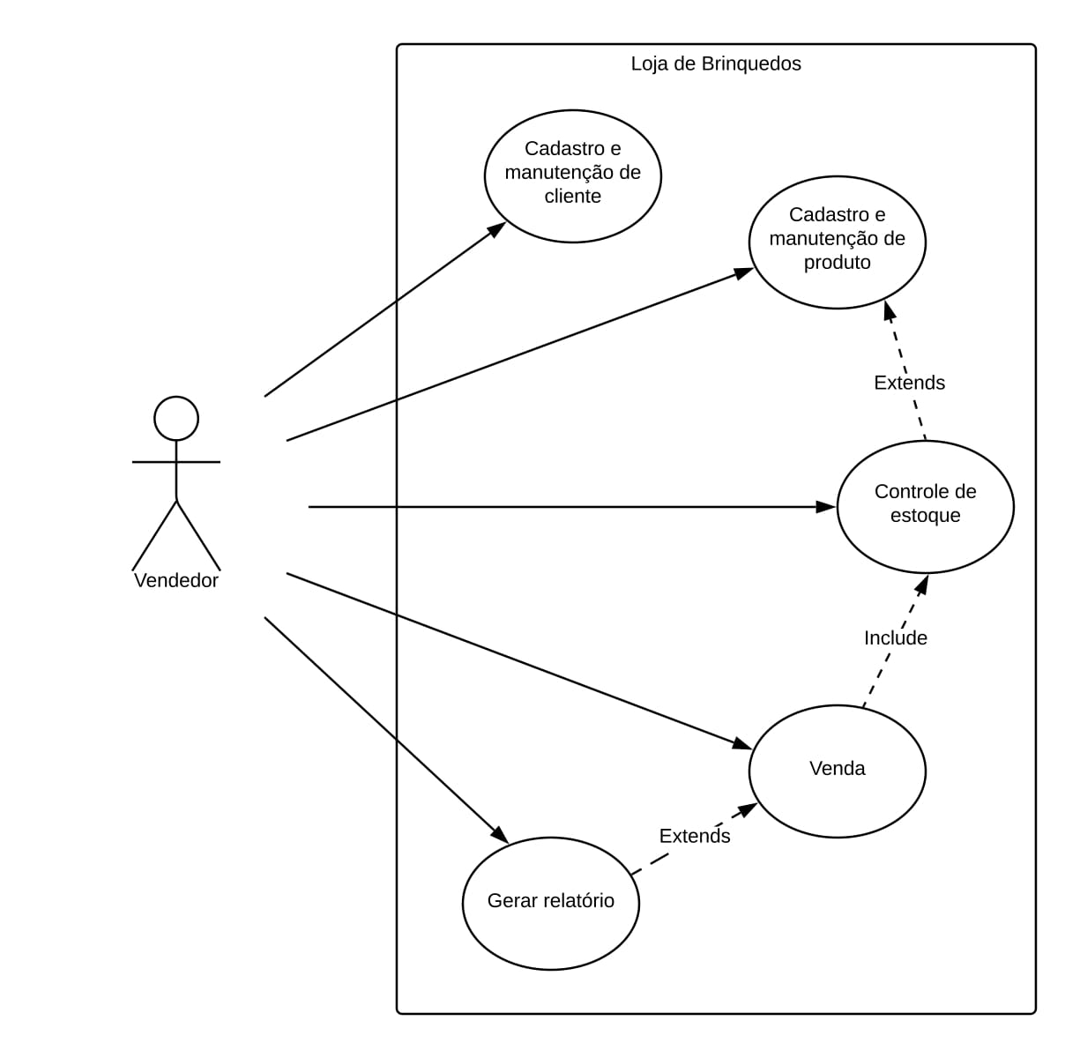

# **Protótipos de Interface**

Tela 1: Cadastro de Cliente

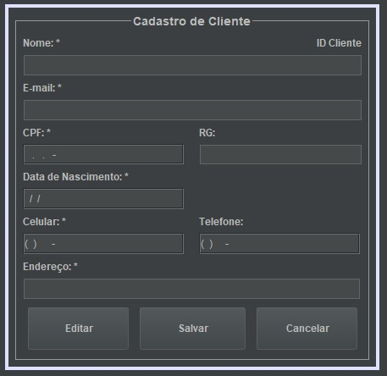

Tela 2: Cadastro de Produto

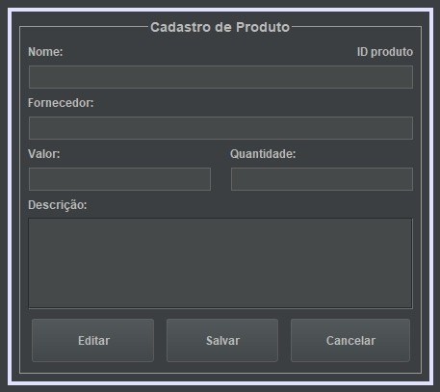

Tela 3: Controle de Clientes

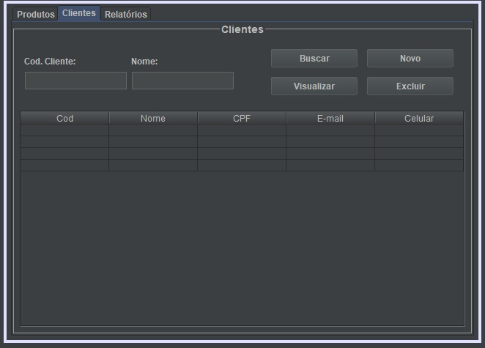

Tela 4: Controle de Produtos

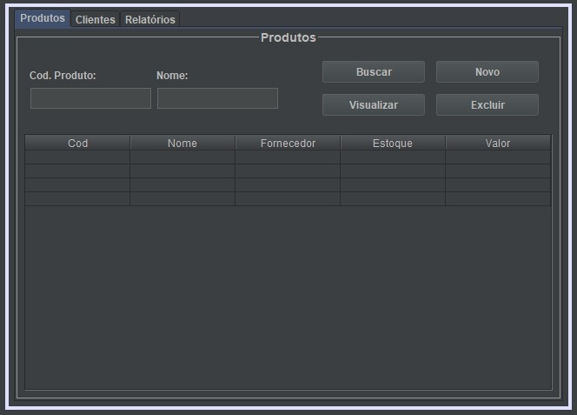

Tela 5: Relatório Sintético de Vendas

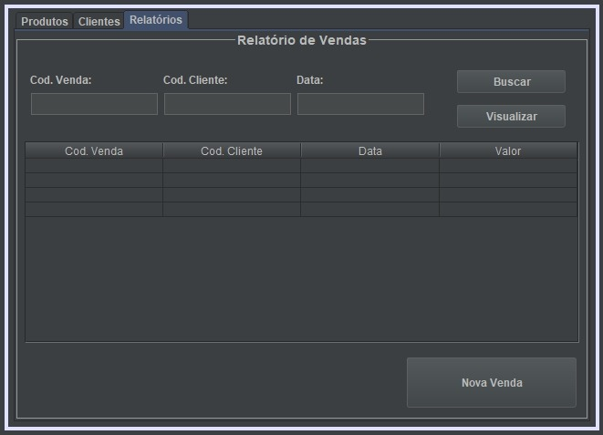

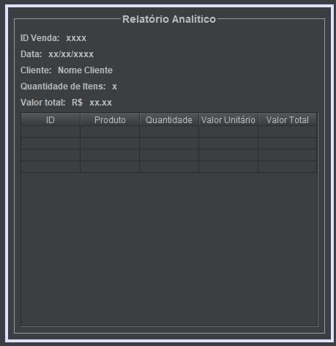Tela 6: Relatório Analítico de Vendas

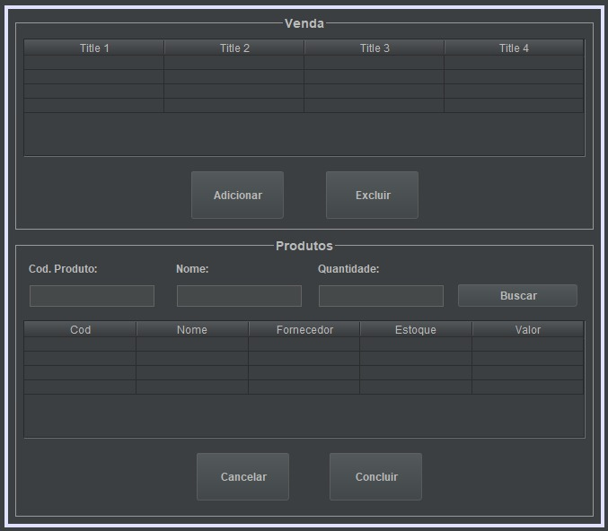Tela 7: Tela de venda